**Домашнее задание 7. ЗСЭ в цепях с конденсаторами**

1. Какой заряд протечет через ключ после его замыкания (*рис. 8*)?

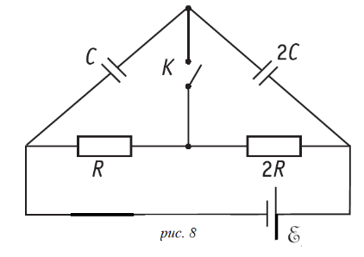

2. Какой заряд протечет через резистор R2 после замыкания ключа (*рис. 9*)? Сопротивления резисторов одинаковы: *R*1 = *R*2 = *R*3 = *R*4 = *R*.

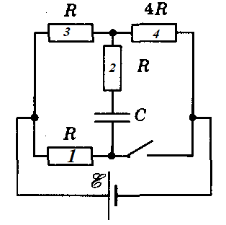 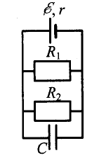

К задаче 2 к задаче 60

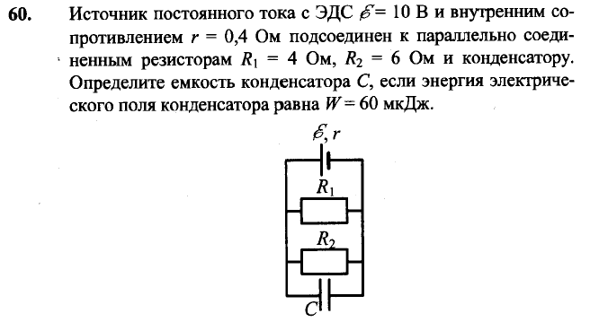

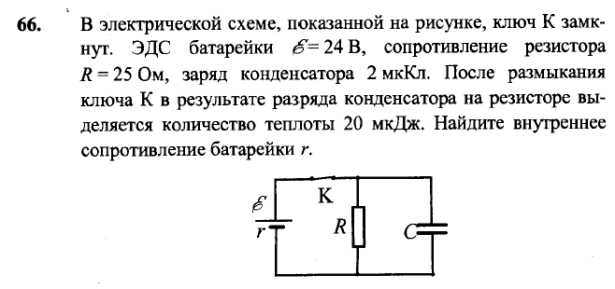

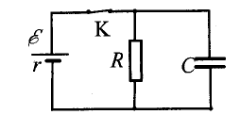

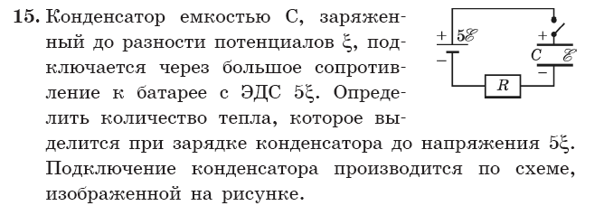

6 .В цепи, схема которой изображена на рисунке, оба конденсатора вначале разряжены. Ключ К1 замыкают на достаточно долгое время, пока ток в цепи не прекратится, а затем замыкают ключ К2. Какое количество теплоты *Q* выделится в цепи после замыкания ключа К2? Параметры цепи: *U* = 10 В, *C*1 = 10 мкФ, *C*2 = 5 мкФ.

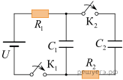 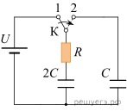

К задаче 6 к задаче 7

7. . В цепи, схема которой изображена на рисунке, вначале замыкают ключ К налево, в положение 1. Спустя некоторое время, достаточное для зарядки конденсатора ёмкостью 2С = 10 мкФ от идеальной батареи с напряжением  300 В ключ К замыкают направо, в положение 2, подсоединяя при этом к первому, заряженному, конденсатору второй, незаряженный, конденсатор ёмкостью С = 5 мкФ. Какое количество теплоты *Q* выделится в резисторе *R* в течение всех описанных процессов? Первый конденсатор сначала был незаряженным.